פתרון תרגיל 8

1. 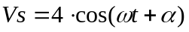
א.
נרשום משוואת KVL עבור החוג השמאלי והחוג החיצוני:
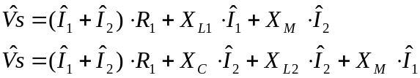
נציב ערכים:
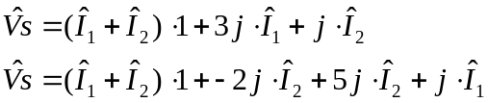
נחסר בין המשוואות:
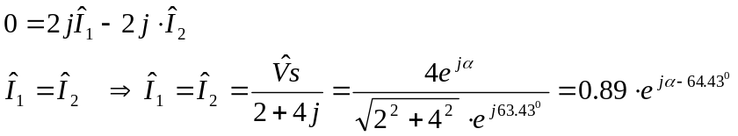
ב.
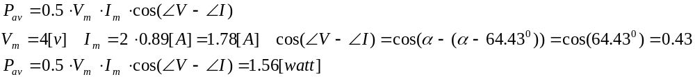

נשים לב, כי התוצאה לא תלוייה ב . משום שהפרש המופע בין המתח לזרם קבוע (64.3 מעלות), ותלוי אך ורק בנתוני המעגל.
באופן כללי נשאף שהפרש זה יהיה קטן יותר כדי ש F.P יהיה מקסימלי = 1.
2.
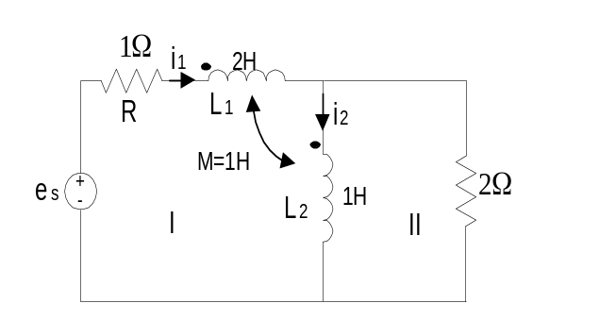
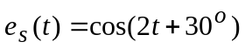מאחר שאנו דנים במצב סינוסי עמיד, נעבור לפאזורים: 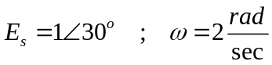
נכתוב את משוואות החוגים על-פי KVL:
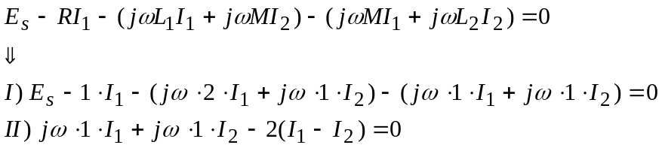
נחלץ את 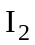 ממשוואה (II:
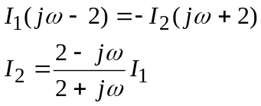

ונציב במשוואה I):
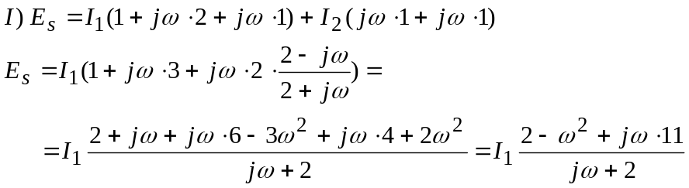
נחלץ את 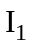 ונציב ω=2:
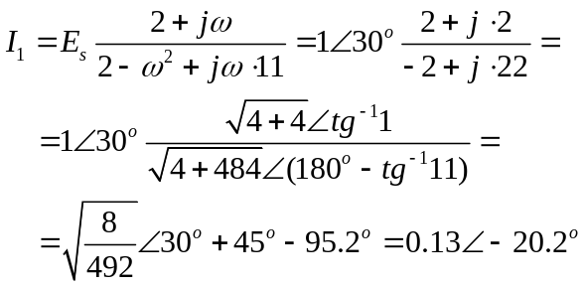
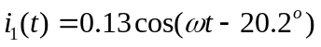
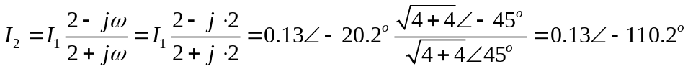
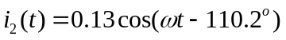

3. נשקף את המעגלים הימני והאמצעי למעגל השמאלי:

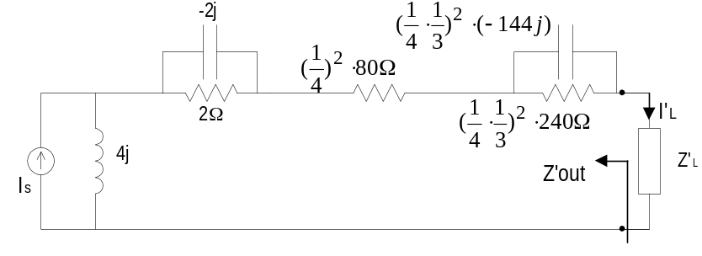

הערה: נסמן את הגדלים, שהשתנו כתוצאה מהשיקוף, ב-'.

א. התנאי להספק מרבי על Z'L הוא: Z'L=Z'*out. Z'out הוא עכבת המוצא, ש"רואה"
העומס. לשם חישובו ננתק את מקור הזרם:

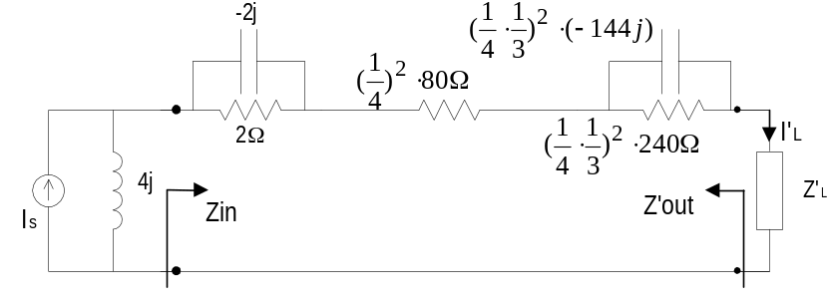

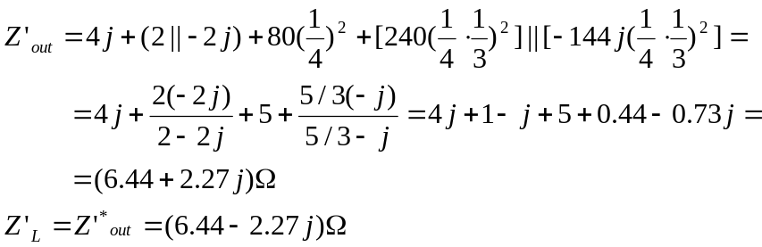
לקבלת ZL נשקף את Z'L בחזרה למעגל הימני:

ב. נמצא את ההספק על Z'L במעגל המשוקף:
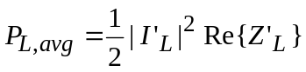
נמצא את I'L על-פי מחלק זרם:
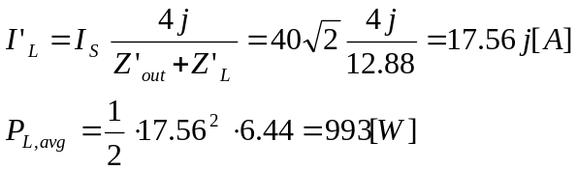

הערה: אין צורך לחזור מהשיקוף ולחשב את ההספק במעגל המקורי, שכן אם נעשה
זאת, נקבל:
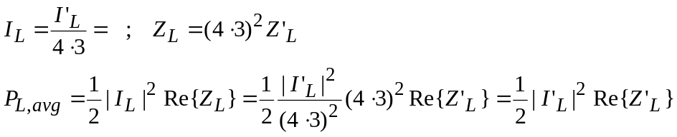
כפי שקיבלנו מתוך המעגל המשוקף. זה הגיוני, היות ובניגוד לזרם או מתח, המשתנים
במעבר דרך השנאי, ההספק עובר ללא שינוי (צימוד מלא).

ג. Zin מורכב מהרכיבים, שמרכיבים את Z'out, שחישבנו בסעיף א', למעט הסליל של 4j
ובתוספת Z'L.
נשקף אתZL הנדרש, כלומר 576Ω, למעגל השמאלי:
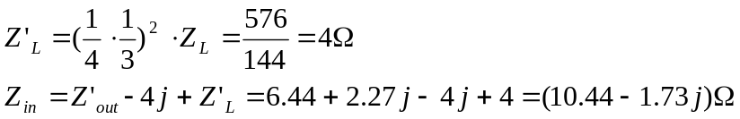

4.
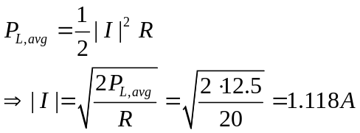

מהשוואת המתח על שני הסלילים המחוברים במקביל:

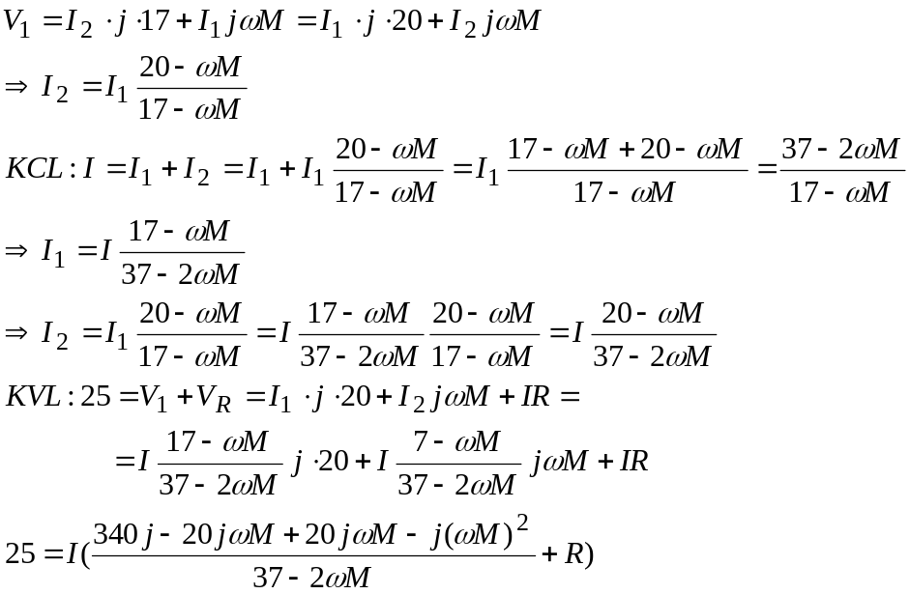

נעביר המשוואה לערכים מוחלטים:
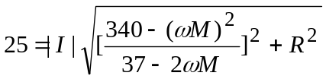

נעלה בריבוע, נעביר אגפים ונציב: |I|=1.18A ; R=20Ω:

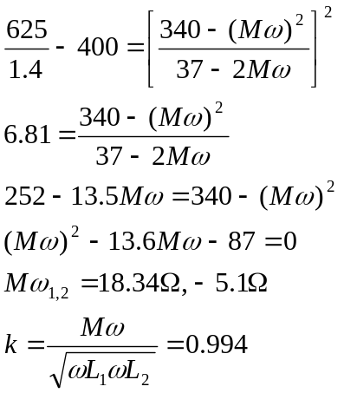
5. א. נשקף המעגל המשני לראשוני:
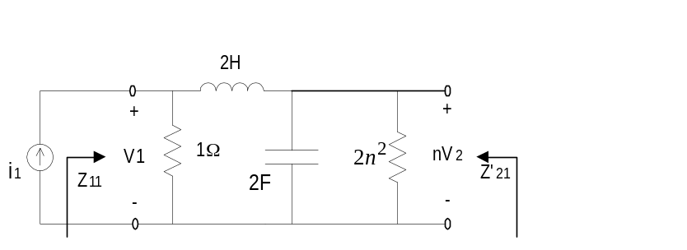

קל לראות, כי Z11 הוא עכבת המבוא של המעגל.

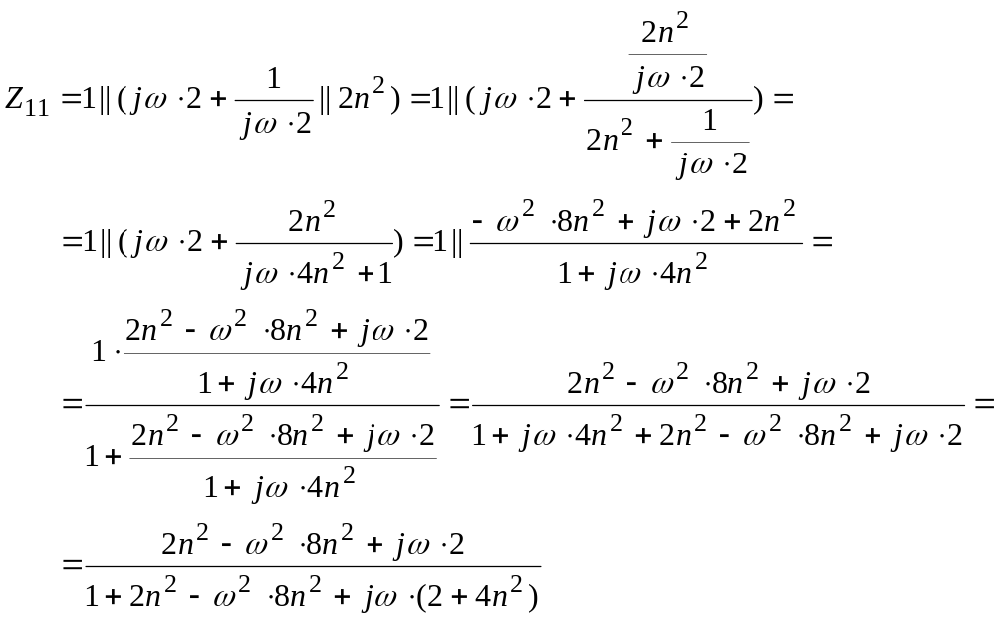

נסמן את עכבת המוצא של המעגל המשוקף ב-Z'21:

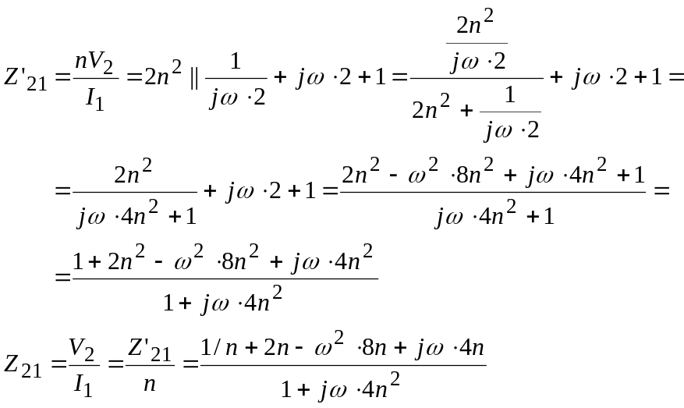

שימו לב, שבמקרה זה היחס בין Z'21 ל- Z21אינו 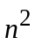, אלא n, שכן אין מדובר ביחס בין מתח לזרם על אותו אלמנט, הנמצא בצד זה או אחר של השנאי, אלא ביחס בין מתח במשני לזרם בראשוני. כשמדובר באותו אלמנט, המתח מוכפל פי n והזרם מחולק פי n, ולכן העכבה גדלה פי . במקרה שלנו המתח מוכפל פי n, אך הזרם אינו משתנה.

ב. מאחר שחישבנו כבר בסעיף א' עכבות המבוא והמוצא בשיקוף למעגל הראשוני,
נמשיך וניעזר באותו שיקוף גם בסעיף זה. נשים לב, שיש לשנות את ערכו של
מקור הזרם בהתאם:
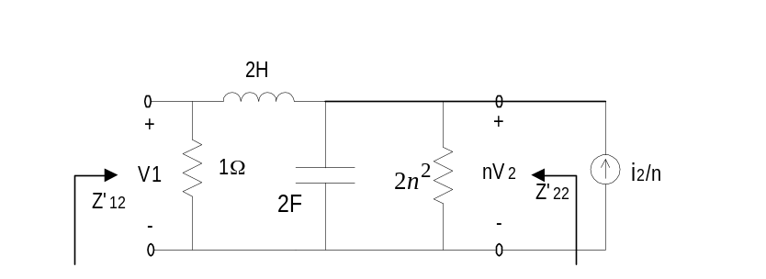

הפעם נסמן את עכבות המוצא והמבוא כדלקמן:
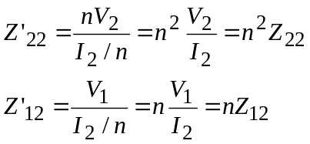

עכבות המבוא והמוצא אינן תלויות במקור, ולכן נותרו כשהיו בסעיף א', כלומר:

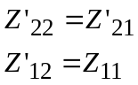

אם-כן:
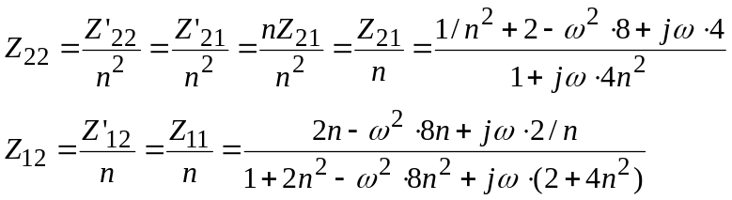

6. א.
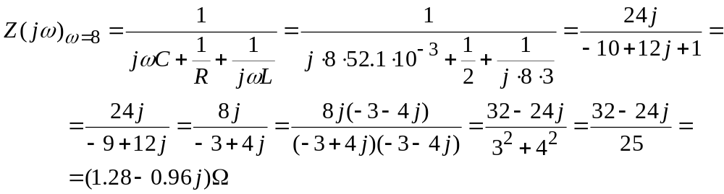

ב. נשקף את Z(j8), שמצאנו בסעיף א', לצד הראשוני של השנאי (צד המקור). נקבל:
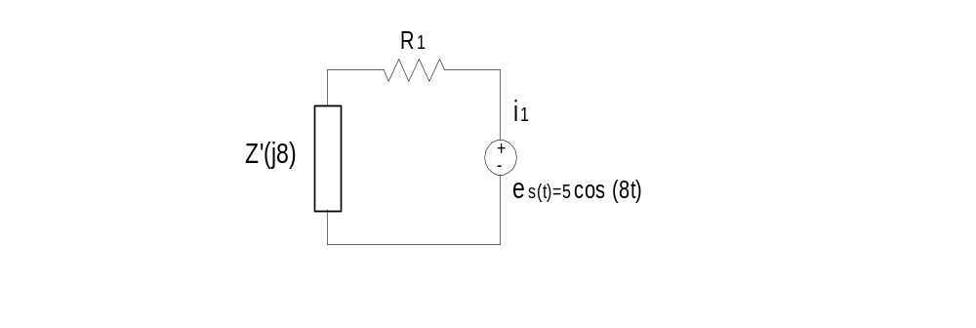
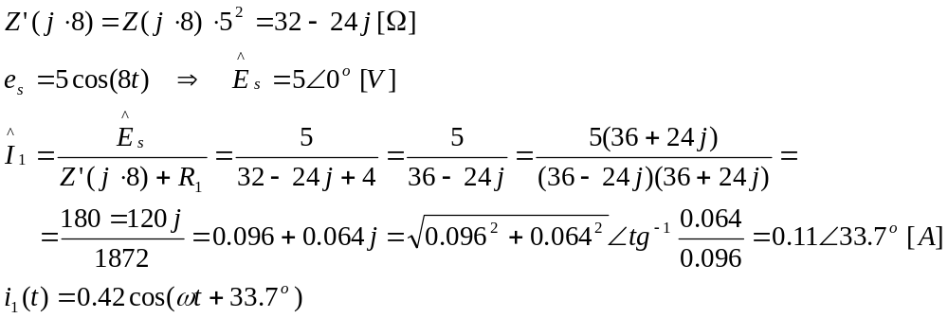

ג. נסמן:
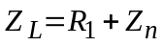
התנאי לקבלת הספק מרבי על ZL הוא:
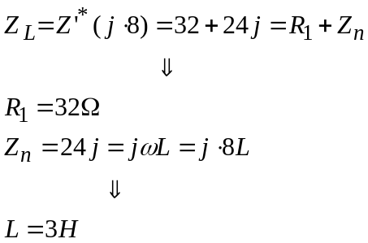

כלומר, הספק מרבי יתקבל על העומס המתואר להלן:

